Хуснутдинов Гумар Мифтахович
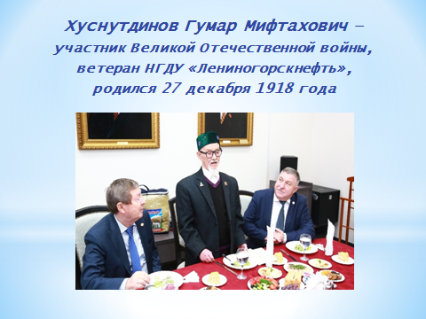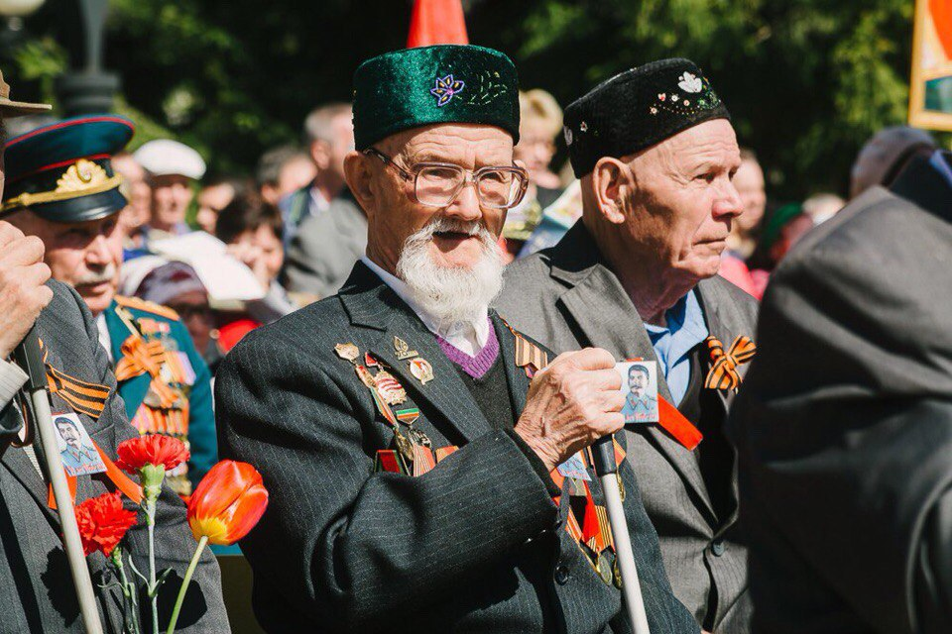
У каждой семьи - свой уклад, свои традиции. В нашей семье существует одна многолетняя традиция: два раза в год мы собираемся в доме моего прадеда - ветерана Великой Отечественной войны. Два раза в год, в день его рождения (27 декабря) и в День Великой Победы – 9 мая, вся наша многочисленная родня, от мала до велика, откладывает свои дела, чтобы чествовать главу семейства, долгожителя, Хуснутдинова Гумара Мифтаховича.
Моему прадеду Гумару, в декабре 2019 года, исполнилось 101 год. По сей день, он сохраняет ясность ума, активность, оптимизм и бодрость духа. Гумар бабай – является для меня Героем, примером для подражания. Мой прадед - участник Великой Отечественной войны, ветеран НГДУ «Лениногорскнефть Гумар Мифтахович Хуснутдинов родился 27 декабря 1918 года, в деревне Куакбаш Лениногорского района. Он был третьим ребёнком в семье, рано остался без матери и познал, что такое труд.
Работал в шахтах в Кировской области, на заводе в Андижане, семь с половиной лет служил на Северном Сахалине, после объявления о капитуляции Германии освобождал Курильские острова от японских милитаристов. В 1954 с женой и ребёнком вернулся в родную Татарию, устроился к нефтяникам. Двадцать лет Гумар Мифтахович проработал оператором по добыче нефти на первом промысле НПУ «Бугульманефть». Был опытным наставником для молодёжи. Производственную практику под его началом в студенческие годы проходил Борис Степанович Лобанов - начальник НГДУ в 1973-1983 годы. Гумар Мифтахович активно участвовал в общественной жизни цеха, выступал за улучшение условий труда рабочих.
Сегодня у Гумара Мифтаховича около двух десятков благодарностей от руководителей цеха и управления, почётные грамоты, значки отличника нефтегазодобывающей промышленности СССР, Министерства нефтяной промышленности Советского Союза, юбилейные медали за Победу в Великой Отечественной войне.
С супругой Таслимой Закировной Гумар Мифтахович вырастили четверых детей, трое из которых пошли по отцовским стопам. Внуки и правнуки выросли на его примере. Отличительными чертами любимого отца и деда они называют его активную жизненную позицию, трудолюбие и позитивный настрой.
В чём же всё-таки секрет долголетия? Этот вопрос задают многие моему прадеду Гумару, на что он лишь усмехается и отвечает, что нет никакого секрета. Весь секрет заключается в постоянной активности и оптимизме. Из беседы с дедом я узнаю, что он всегда просыпается рано, читает намаз, затем выходит на прогулку. Употребляет в пищу простые продукты: каши, нежирные супы, нежирное мясо, овощи, зелень. В еде Гумар бабай всегда соблюдал умеренность, поэтому никогда не имел лишний вес.
А ещё мой дед не любит сидеть на одном месте, ему необходимо постоянное движение. Прадед - верующий человек, он читает намаз пять раз в день, говорит, что молитва даёт ему душевное спокойствие и гармонию.
Его старший сын – мой дедушка Гали бабай говорит о том, что его отец всегда был очень дисциплинированным, любил порядок, не допускал ленности, в молодости увлекался шахматами. Кроме этого, прадед Гумар всегда добр к людям, всех окружает теплотой и вниманием и, в ответ, получает заботу и участие от детей, внуков и правнуков. Наверное, в этом и заключается секрет долголетия моего прадеда Гумара Мифтаховича - любить людей, не унывать, уметь ценить то, что имеешь. Пусть судьба и дальше благоволит ему, даруя радость жизни и любовь близких людей.

